23-3-2026
DIEGO SOLLEIRO ARANCON
ASIR 2
Infraestructura de Red y Servicios Centralizados (Alta Disponibilidad)

Índice
Objetivo 4
1. Servicios de Infraestructura de Red (DNS y DHCP) 4
2. Servidor de Archivos Centralizado y Alta Disponibilidad 4
3. Servidor Web y Base de Datos (Intranet Corporativa) 5
4. Automatización de la Administración (Zero-Touch Provisioning) 6
4.1. Despliegue de infraestructura 6
4.2. Aprovisionamiento de usuarios 6
4.3. Rutinas de Disaster Recovery 6
4.4. Monitorización preventiva y alertas en tiempo real (Telegram Bot) 6
4.4.1. Lógica operativa del “Vigilante” en el DC2 7
4.4.2. Automatización y seguridad de las alertas 7
4.5. Trazabilidad y auditoria 8
4.6. Idempotencia y autorreparación 8
5. Comprobación y Validación de la Infraestructura (Cliente - Servidor) 8
5.1. Verificación de Servicios Centrales en el DC1 9
5.2. Despliegue de Usuarios y Departamentos en Active Directory 9
5.3. Configuración Dinámica y Enrutamiento en el Cliente (Zorin OS) 10
5.4. Integración del Cliente en Active Directory 11
5.5. Validación de Privilegios y Seguridad (Sudoers) 11
5.6. Acceso a Servicios Intranet 13
5.7. Integración de Cliente Windows (Entorno Mixto) 13
5.8. Delegación Automática de Privilegios en Windows 14

Ilustración 1 Notificación de alerta crítica recibida mediante el bot de Telegram 8
Ilustración 2 Terminal del DC1 con los servicios activos 8
Ilustración 3 Menú interactivo para creación de usuarios y/o departamentos 9
Ilustración 4 Terminal de Zorin OS con la IP dinámica y ping a Google 10
Ilustración 5 Terminal de Zorin con usuario AnaVentas mostrando su id 10
Ilustración 6 Terminal de Zorin con usuario DiegoJefe realizando comando sudo apt update 11
Ilustración 7 Visualización de la página de la intranet 11
Ilustración 8 Ingreso de la contraseña de administrador en la ejecución del script de Powershell 12
Ilustración 9 Ejecución correcta de manera ininterrumpida del script y posterior reinicio 12
Ilustración 10 Pantalla de inicio a la espera de las credenciales de un usuario del dominio 13
Ilustración 11 Inicio correcto con el usuario del dominio DiegoJefe 13

Objetivo
Demostrar la capacidad de desplegar servicios de red y aplicaciones en un entorno de producción real, integrándolos bajo una infraestructura centralizada (Active Directory) y automatizando su administración para garantizar la disponibilidad, integridad y rendimiento del sistema.

1. Servicios de infraestructura de red (DNS y DHCP)
El núcleo de conectividad de la red corporativa se sustenta sobre el Controlador de Dominio Principal (DC1) y su réplica (DC2), garantizando la disponibilidad absoluta de los servicios de resolución de nombres y asignación de IPs. INTRODUCCION
- Servidor DNS (Motor BIND9/Samba Internal): El DNS no solo resuelve dominios externos, sino que está profundamente integrado en el motor de Samba 4. Mantiene la zona de búsqueda directa (asirDiego.local) y la zona inversa (10.168.192.in-addr.arpa). Es un servicio de misión crítica, ya que los clientes Windows dependen de los registros SRV del DNS para localizar los servicios de autenticación (LDAP y Kerberos).
- Servidor DHCP en Alta Disponibilidad (Failover): Se ha huido de la configuración tradicional de un solo servidor. Se ha implementado isc-dhcp-server configurado mediante el protocolo Failover (Pares Primario-Secundario). El DC1 balancea la carga mediante la directiva split 128 (50% de las peticiones para cada nodo) y un mclt (Maximum Client Lead Time) de 1800 segundos. Si el DC1 sufre una caída de hardware, el DC2 asume el 100% de la concesión de IPs del pool 192.168.10.100-200 de forma totalmente transparente para el usuario final.

2. Servidor de Archivos Centralizado y Alta Disponibilidad
Para cumplir con las necesidades de almacenamiento departamental y la custodia de datos, se ha desplegado un servidor de archivos nativo integrado en el dominio.
- Integración y Control de Acceso (RBAC): El servicio SMB/CIFS no utiliza usuarios locales de Linux. Los permisos de los recursos compartidos están vinculados a los Grupos de Seguridad del Directorio Activo. Al montar las carpetas (ej. Dirección, Ventas, Técnicos), el sistema cruza los descriptores de seguridad (ACLs) con el ticket de concesión de Kerberos del usuario logueado, garantizando la confidencialidad de la información. Se ha implementado un bastionado de seguridad en la jerarquía de directorios. A diferencia de la fase de despliegue inicial, la configuración final utiliza permisos restrictivos (755 para carpetas de departamentos y 750 para carpetas personales), de forma que se garantiza que el acceso sea estricto; solo el usuario propietario y los administradores del dominio pueden acceder a la información privada, cumpliendo con el principio de confidencialidad de la triada de seguridad.
- Redundancia de Datos (Rsync): Para evitar la pérdida de información ante fallos de disco, se ha implementado un motor de sincronización desatendido. Mediante la automatización del demonio cron, el DC1 ejecuta el comando rsync hacia el demonio receptor en el DC2 cada minuto, asegurando que existe una réplica exacta y actualizada de los ficheros departamentales en un hardware secundario.

3. Servidor Web y Base de Datos (Intranet Corporativa)
Para centralizar la información, se ha desplegado un portal web interno bajo una arquitectura estándar de la industria (pila LAMP: Linux, Apache, MariaDB, PHP), demostrando la integración de servicios web y bases de datos.
- Servidor Web (Apache2): Configurado para escuchar peticiones HTTP. Se ha integrado en el dominio mediante la creación de un registro de tipo A en el DNS de Samba, permitiendo que los equipos cliente accedan al servicio mediante la URL amigable http://intranet.asirDiego.local en lugar de requerir direcciones IP.
- Motor de Base de Datos (MariaDB): Se ha provisionado un sistema de gestión de bases de datos relacionales. Por motivos de seguridad, se ha creado un usuario específico (webadmin) con privilegios granulares restringidos exclusivamente a la base de datos de la intranet (intranet_db), evitando el uso del usuario root de la base de datos desde la capa de aplicación web.
- Aplicación PHP (Backend): La interfaz web corporativa conecta con la base de datos mediante extensiones seguras de PHP (mysqli/PDO) con sentencias preparadas, lo que permite registrar los accesos de los empleados en tiempo real y evitar vulnerabilidades comunes como la inyección SQL.

4. Automatización de la Administración (Zero-Touch Provisioning)
La filosofía DevOps es uno de los pilares del proyecto, maximizando la eficiencia administrativa y reduciendo el error humano mediante shell scripting (Bash). Se han programado herramientas modulares para los siguientes puntos

4.1. Despliegue de infraestructura
Un "Script Maestro" capaz de instalar la topología completa leyendo condicionales lógicos en función del rol seleccionado (DC1 o DC2). Es un script idempotente que pre-configura las interfaces Netplan, las reglas de enrutamiento NAT (iptables) y los roles de dominio en una sola ejecución. Como valor añadido, el script incorpora un motor visual asíncrono que gestiona la paquetería pesada en segundo plano, mejorando la experiencia de usuario del administrador durante el despliegue.
Para maximizar la experiencia del administrador durante el despliegue, se ha incorporado un motor visual asíncrono (barra de progreso); dicho motor emplea rutinas de control de procesos en segundo plano (kill -0 $PID) combinado con bucles nativos de BAH y caracteres ASCII estándar, garantizando una retroalimentación visual a tiempo real del progreso sin llegar a saturar o corromper la salida estándar de la consola.

4.2. Aprovisionamiento de usuarios
Se ha desarrollado una herramienta de gestión de “Nivel 1” (un asistente interactivo en Bash) que controla las tareas de administración, automatizando tres procesos en una sola operación:
- Validación lógica: Comprueba la existencia previa de departamentos antes de intentar asignar usuarios, evitando inconsistencias en el Active Directory.
- Gestión de identidades: Ejecuta los comandos de samba-tool para crear el usuario, asignar contraseñas complejas y vincularlo a grupos de seguridad.
- Aprovisionamiento de almacenamiento: Crea automáticamente la carpeta personal del usuario e la unidad de red, asignando los propietarios (propietario: usuario / grupo: domain admins) y los permisos correspondientes de forma instantánea.
Automatización del comando samba-tool para la importación masiva de empleados, asignación inmediata a unidades organizativas (OUs) y establecimiento de políticas de contraseñas.

4.3. Rutinas de Disaster Recovery
Secuencias de comandos encargadas de realizar volcados estructurales de la base de datos LDAP/AD mediante copias online, asegurando el cumplimiento de la política de disponibilidad.

4.4. Monitorización preventiva y alertas en tiempo real (Telegram Bot)
Como complemento crítico a la arquitectura de Alta Disponibilidad y siguiendo la filosofía de DevOps de gestión proactiva, se ha implementa un sistema de monitorización temprana integrado con la API de Telegram. Esta funcionabilidad permite al administrador recibir notificaciones PUSH instantáneas en su terminal móvil ante cualquier contingencia en el nodo principal, garantizando una supervisión constante sin dependencia de una consola física.

4.4.1. Lógica operativa del “Vigilante” en el DC2
El servicio se sustenta sobre un script de automatización (check_DC1.sh) desarrollado en Bash y alojado exclusivamente en el servidor secundario (DC2). Su lógica operativa se basa en los siguientes pilares técnicos:
- Verificación de disponibilidad: El script realiza comprobaciones periódicas de salud del DC1 mediante el protocolo ICMP (ping)
- Mecanismo de control de estado (Anti-Spam): Para evitar la saturación de notificaciones, se ha implementado una lógica de “archivo candado” ubicado en /tmp/dc1_caido. Este mecanismo asegura que se envíe una única alerta en el momento exacto del fallo y que el sistema no repita el envío mientras la incidencia persista.
- Notificación de recuperación: El sistema es capaz de detectar de forma autónoma cuando el servidor principal vuelve a estar operativo. En ese momento, envía un mensaje de restablecimiento y elimina el archivo temporal para rearmar automáticamente la lógica de vigilancia

4.4.2. Automatización y seguridad de las alertas
La ejecución del vigilante se ha automatizado mediante el demonio Cron del sistema operativo, estableciendo una frecuencia de verificación de un minuto. Esto garantiza que el tiempo de respuesta ante una caída crítica sea mínimo, asegurando la continuidad del servidor y el pilar de disponibilidad definido en el diseño de red.
La seguridad del canal de comunicación se garantiza mediante:
- Token de API único: Identificador exclusivo para el bot del proyecto
- Filtrado por chat ID: Asegura que las alertas críticas de la infraestructura sean enviadas únicamente al identificador personal del administrador autorizado.
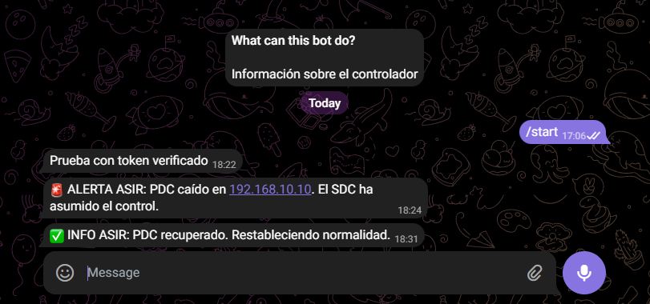
Ilustración 1 Notificación de alerta crítica recibida mediante el bot de Telegram

4.5. Trazabilidad y auditoria
Para garantizar la integridad del sistema y permitir auditorias post-incidente, se ha integrado una rutina de registro de eventos en las herramientas de gestión corporativa. Cada acción realizada a través del asistente de administración queda registrada en el fichero /var/log/asir_gestion_usuarios.log. Este almacena la fecha y hora, el tipo de operación (creación de usuario o departamento) y el resultado de la misma, permitiendo reconstruir el historial de cambios en la infraestructura sin depender de la memoria del administrador

4.6. Idempotencia y autorreparación
Todos los scripts de aprovisionamiento de clientes (tanto de equipos Linux como de equipos Windows) han sido creados bajo el principio de idempotencia. Cuenta con rutinas de comprobación de estado que evitan la doble ejecución (previniendo la corrupción de los tickets de Kerberos en caso de que el equipo ya perteneciese al dominio) y aplican limpiezas de cachés DNS y SSSD previas a la unión para garantizar una integración limpia y sin conflictos.

4.7. Experiencia del usuario y mapeo visual Zero-Touch
Para garantizar que el aprovisionamiento del cliente Linux sea 100% transparente para el usuario final, el script de unión (unir_clientes.sh) incorpora una rutina de inyección en el arranque gráfico (/etc/xdg/autostart/), haciendo uso de cmandos gsettings, el script modifica la base de datos dconf del entorno de escritorio de Zorin, forzando la aparición automática de los iconos de “Servidores de red” y “Discos montados” en el escritorio al primer inicio de sesión del usuario, facilitando el acceso a la unidad corporativa compartida.

4.8. Paridad visual y usabilidad en clientes Windows
Para mantener la coherencia con el entorno Linux, el script de aprovisionamiento de Windows (unir_cliente_windows.ps1) incorpora una rutina de creación de accesos directos mediante objetos COM de WScript.Shell; dicha función genera un enlace persistente en el escritorio público (C:\Usuario\Publico\Escritorio), garantizando que cualquier usuario encuentre la unidad corporativa compartida directamente en su pantalla de inicio.

5. Comprobación y Validación de la Infraestructura (Cliente - Servidor)
Una vez desplegados los scripts de automatización tanto en el Servidor Controlador de Dominio (DC1) como en las máquinas cliente, procedemos a realizar las baterías de pruebas para certificar el correcto funcionamiento de los servicios de red, directorio activo, enrutamiento y control de acceso.

5.1. Verificación de Servicios Centrales en el DC1
El primer paso de la validación consiste en asegurar que el servidor Ubuntu principal está ejecutando correctamente los demonios críticos de la infraestructura, sin errores en el arranque. Mediante el gestor systemctl, comprobamos el estado de Samba (Active Directory), el servidor DHCP, el servidor web Apache y el motor de base de datos MariaDB.
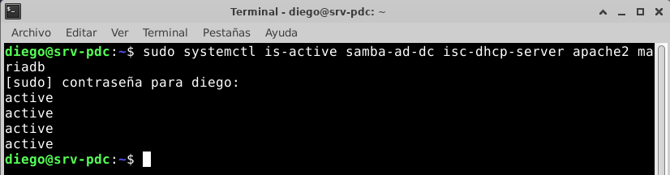
Ilustración 2 Terminal del DC1 con los servicios activos
Como se observa en la captura, todos los servicios pilares del proyecto se encuentran en estado activo y en ejecución tras el reinicio del servidor, garantizando la disponibilidad de la red.

5.2. Despliegue de Usuarios y Departamentos en Active Directory
La validación de Active Directory se ha realizado mediante el uso del asistente interactivo de gestión. Se ha verificado la robustez del sistema mediante pruebas de rror (intentos de creación en departamentos inexistentes) y confirmando que la creación de un nuevo departamento genera automáticamente tanto el grupo de seguridad en Active Directory como en la estructura de carpetas físicas en el servidor de archivos.
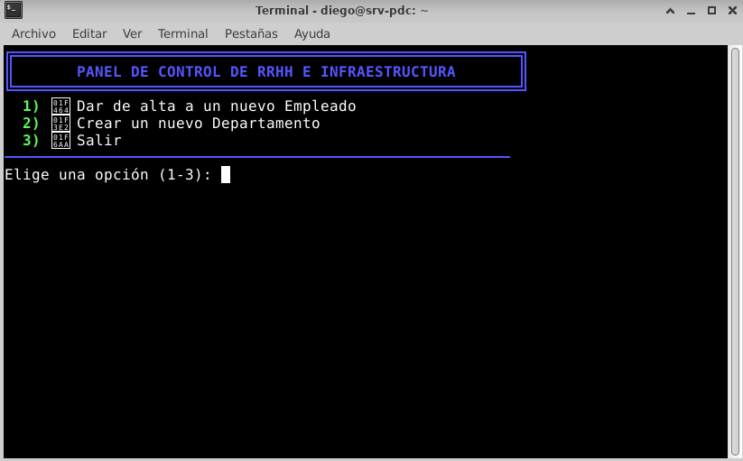
Ilustración 3 Menú interactivo para creación de usuarios y/o departamentos

5.3. Configuración Dinámica y Enrutamiento en el Cliente (Zorin OS)
En el lado del cliente (Zorin OS), configurado con un único adaptador en la Red Interna, verificamos que el servidor DHCP está repartiendo el direccionamiento IP correctamente de forma dinámica. Asimismo, comprobamos que la regla de enrutamiento NAT (Masquerade) configurada mediante iptables en el DC1 está funcionando, permitiendo de salida a Internet a los equipos de la red local.
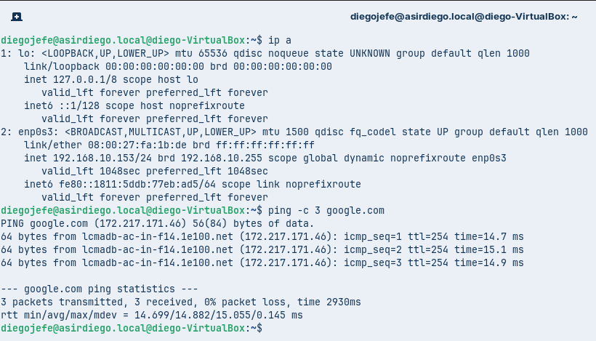
Ilustración 4 Terminal de Zorin OS con la IP dinámica y ping a Google
La obtención de una IP del rango configurado y la respuesta del ping a un dominio externo demuestran que tanto el servicio DHCP como el enrutamiento y la resolución DNS externa operan con normalidad.

5.4. Integración del Cliente en Active Directory
Tras la ejecución del script de automatización unir_clientes.sh en la máquina Zorin OS, el equipo queda enlazado al dominio asirdiego.local. Este script se encarga de reconfigurar la resolución DNS, instalar la paquetería necesaria (realmd, sssd) y automatizar la creación de directorios personales (PAM) en el primer inicio de sesión.
Durante la fase de integración gráfica (Zorin OS), se detectó que el módulo pam_mount generaba bloqueos de sesión al interpretar identidades cualificadas de Kerberos mediante las variables estándar %U y %G. Para lograr un verdadero aprovisionamiento Zero-Touch y asegurar el inicio de sesión gráfico, el script inyecta un archivo XML optimizado que utiliza las variables universales %(USERUID) y %(USERGID). Esto delega la validación directamente a la sesión nativa y garantiza el montaje de la unidad H: sin exponer credenciales.
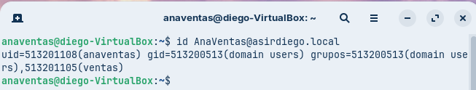
Ilustración 5 Terminal de Zorin con usuario AnaVentas mostrando su id
La respuesta del comando id certifica que el demonio SSSD del cliente Linux está consultando con éxito la base de datos de usuarios de Active Directory del servidor Samba.

5.5. Validación de Privilegios y Seguridad (Sudoers)
Una de las funcionalidades implementadas en el script de cliente es la asignación automática de privilegios de administración local (sudo) a los Jefes de la empresa (Domain Admins). Para verificar esta medida de seguridad, iniciamos sesión gráfica con el usuario DiegoJefe@asirdiego.local e intentamos ejecutar una tarea de mantenimiento del sistema. Este mapeo de identidades no se limita a los clientes. El script de despliegue principal configura a la cuenta DiegoJefe dentro del grupo Domain Admins en Active Directory y, simultáneamente, introduce sus privilegios en el archivo /ec/sudoers.d/ de los propios servidores. Esto consolida a dicha cuenta como el seudónimo de root para la infraestructura corporativa.
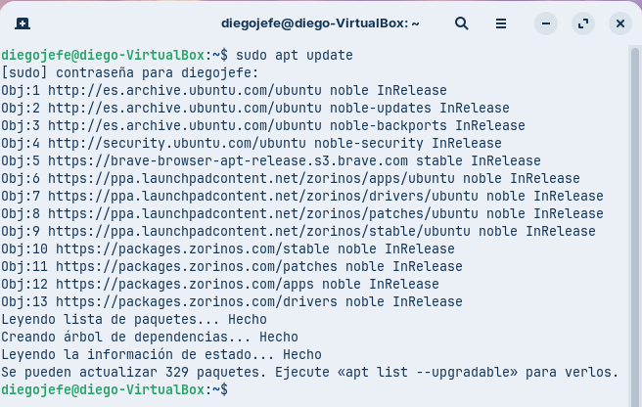
Ilustración 6 Terminal de Zorin con usuario DiegoJefe realizando comando sudo apt update
El sistema reconoce la autoridad del usuario del dominio gracias a la directiva inyectada en /etc/sudoers.d/admin-dominio, permitiéndole gestionar la máquina cliente.

5.6. Acceso a Servicios Intranet
Finalmente, como demostración de la integración de todos los servicios (DNS interno y Servidor Web Apache), accedemos a la aplicación corporativa desde el navegador del cliente utilizando el Nombre de Dominio Totalmente Cualificado (FQDN).
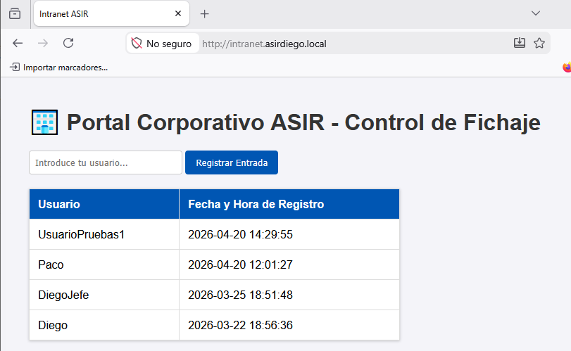
Ilustración 7 Visualización de la página de la intranet
La correcta carga de la intranet confirma que la zona de búsqueda directa del DNS de Samba está resolviendo peticiones internas hacia el servidor web Apache, cerrando así el ciclo de funcionamiento de la infraestructura cliente-servidor.

5.7. Integración de Cliente Windows (Entorno Mixto)
Para demostrar la versatilidad y la interoperabilidad del Controlador de Dominio basado en Samba (Linux), se ha incorporado un equipo cliente con sistema operativo Windows a la infraestructura, simulando un entorno empresarial multiplataforma real. Para la vinculación, se ha desarrollado un script de automatización en PowerShell (unir_cliente_windows.ps1) que configura dinámicamente el sufijo DNS, limpia las cachés de red para evitar conflictos y une el equipo al dominio asirdiego.local utilizando el cmdlet nativo Add-Computer. Para garantizazr una experiencia de usuario limpia, el script de PowerShell inyecta una ejecución en segundo plano VBScript en el inicio del sistema. Dicha ejecución mapea la unidad de red de forma silenciosa, evitando la aparición del CMD durante el inicio de sesión del usuario, simulando el comportamiento de las GPOs nativas de Windows Server.
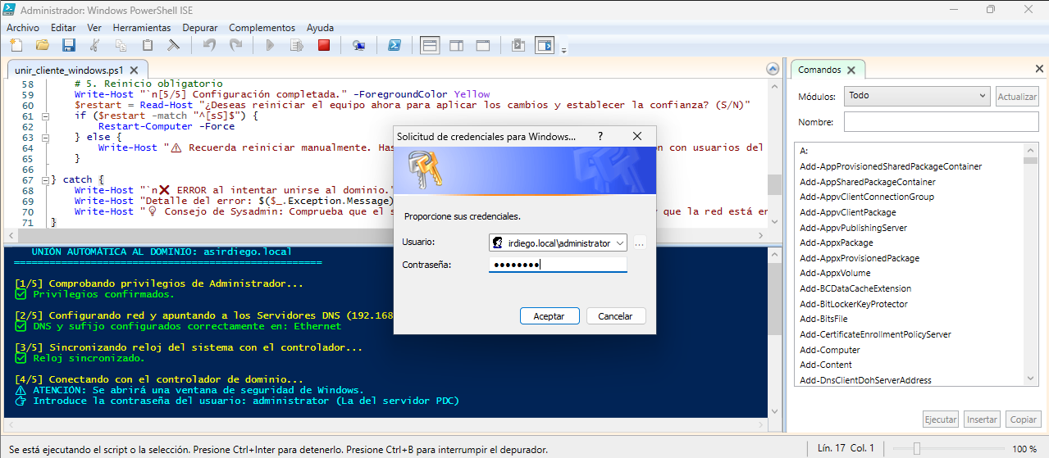
Ilustración 8 Ingreso de la contraseña de administrador en la ejecución del script de Powershell
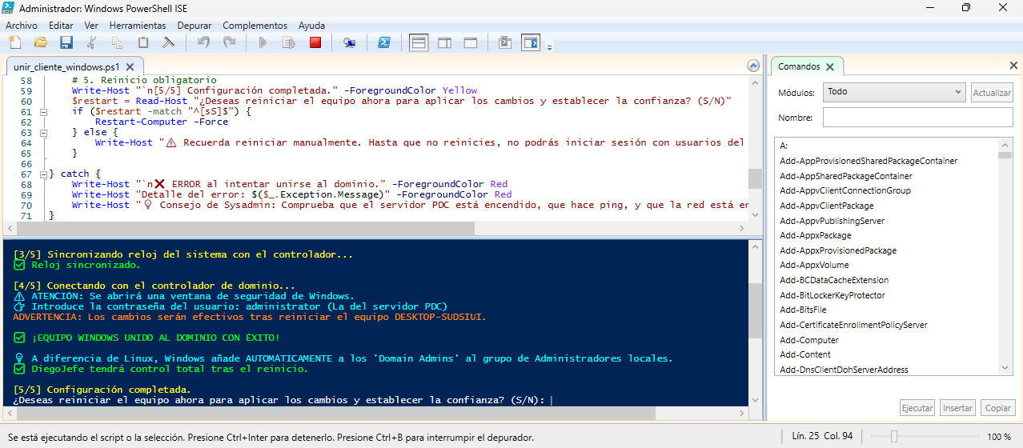
Ilustración 9 Ejecución correcta de manera ininterrumpida del script y posterior reinicio
La ejecución ininterrumpida de este script evidencia que el servidor Samba alojado en Ubuntu es perfectamente capaz de procesar peticiones de unión, resolución y autenticación nativas de sistemas Microsoft Windows, actuando como un DC1 genuino.

5.8. Delegación Automática de Privilegios en Windows
Una de las principales diferencias arquitectónicas demostradas en este entorno mixto es la gestión de privilegios. Mientras que en el cliente Zorin OS (Linux) fue necesaria la inyección de directivas en el archivo /etc/sudoers.d/, el cliente Windows realiza un mapeo automático de seguridad al unirse al dominio. El grupo global Domain Admins del Directorio Activo se integra directamente en el grupo de seguridad local Administradores de la máquina.
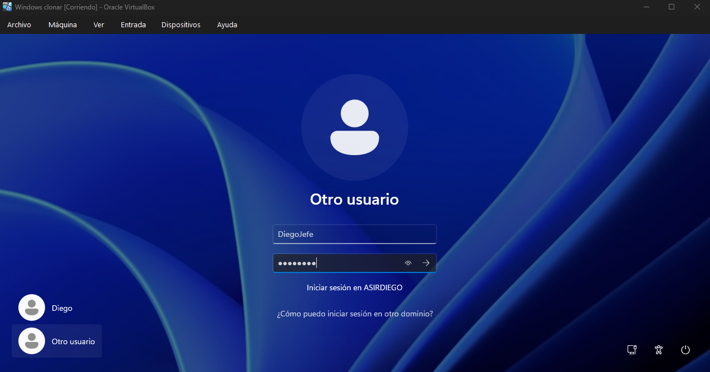
Ilustración 10 Pantalla de inicio a la espera de las credenciales de un usuario del dominio
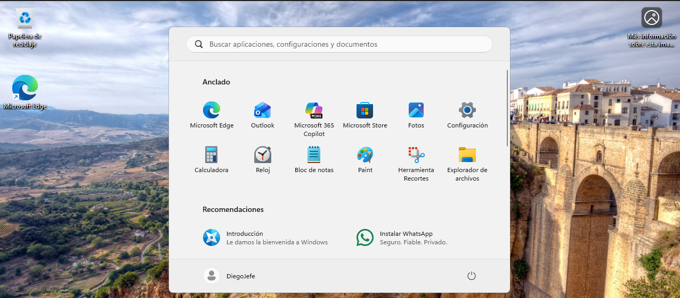
Ilustración 11 Inicio correcto con el usuario del dominio DiegoJefe

